МИНИСТЕРСТВО НАУКИ И ВЫСШЕГО ОБРАЗОВАНИЯ РФ
федеральное государственное автономное образовательное учреждение высшего образования
«Санкт–Петербургский государственный университет
аэрокосмического приборостроения»
ФАКУЛЬТЕТ СРЕДНЕГО ПРОФЕССИОНАЛЬНОГО ОБРАЗОВАНИЯ

ОТЧЕТ
ЗАЩИЩЕН С ОЦЕНКОЙ
РУКОВОДИТЕЛЬ _____________________________
преподаватель
должность, уч. степень, звание |  | подпись, дата |  | инициалы, фамилия

ОТЧЕТ ПО ЛАБОРАТОРНЫМ РАБОТАМ

по дисциплине МДК 04.01

РАБОТУ ВЫПОЛНИЛ
СТУДЕНТ ГР. № | С326 |  |  |  | Э.С. Тигранян
 |  |  | подпись, дата |  | инициалы, фамилия

Санкт-Петербург 2024
Оглавление
Лабораторная работа 5 3
Задание 1 3
Задание 2 - Индивидуальное задание 3
Скриншоты структуры создаваемых таблиц (названия столбцов, типы данных). 4
Скриншоты заполненных таблиц. 4
SQL-скрипт созданных запросов и результат их выполнения. 4
Другие скрины 4

Лабораторная работа 5
Тема:Создание модели БД и работа с физической БД в MySQL Workbench.
Цель работы: Получение навыков с работы с инструментом MySQL Workbench.

Задание 1
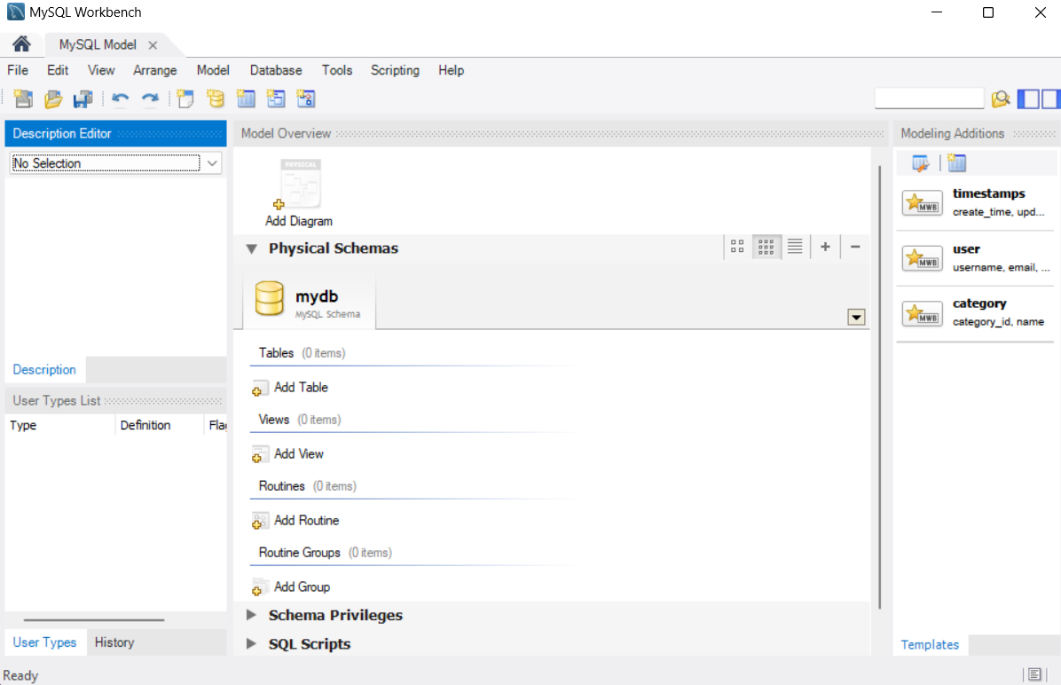
Окно создания модели
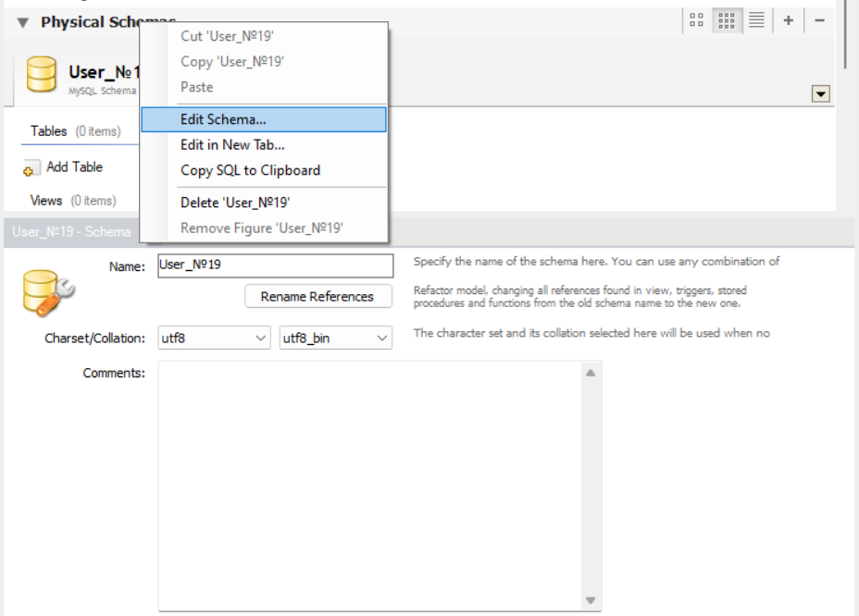
Изменение имени БД

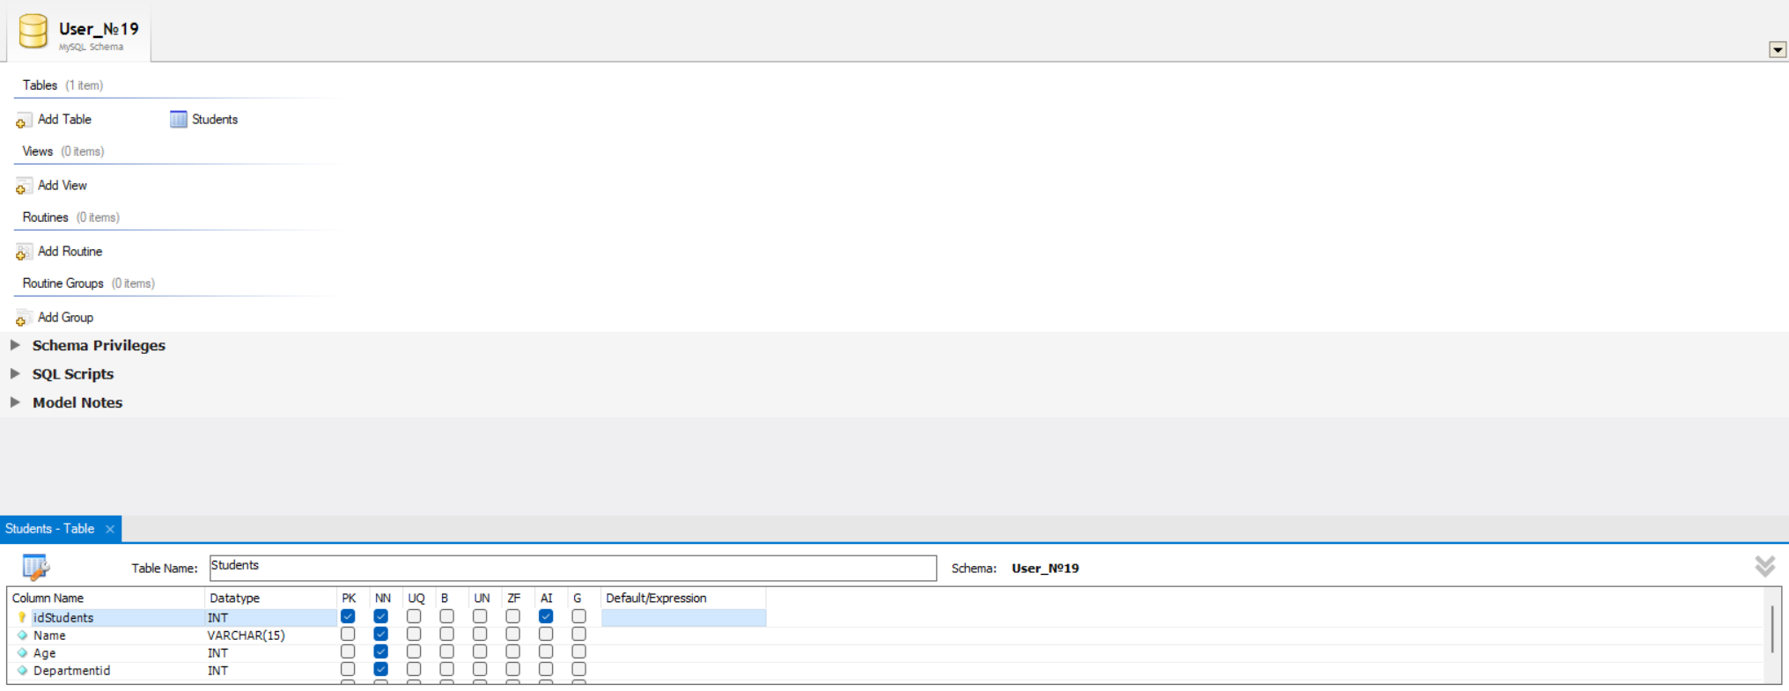
Создание таблицы БД

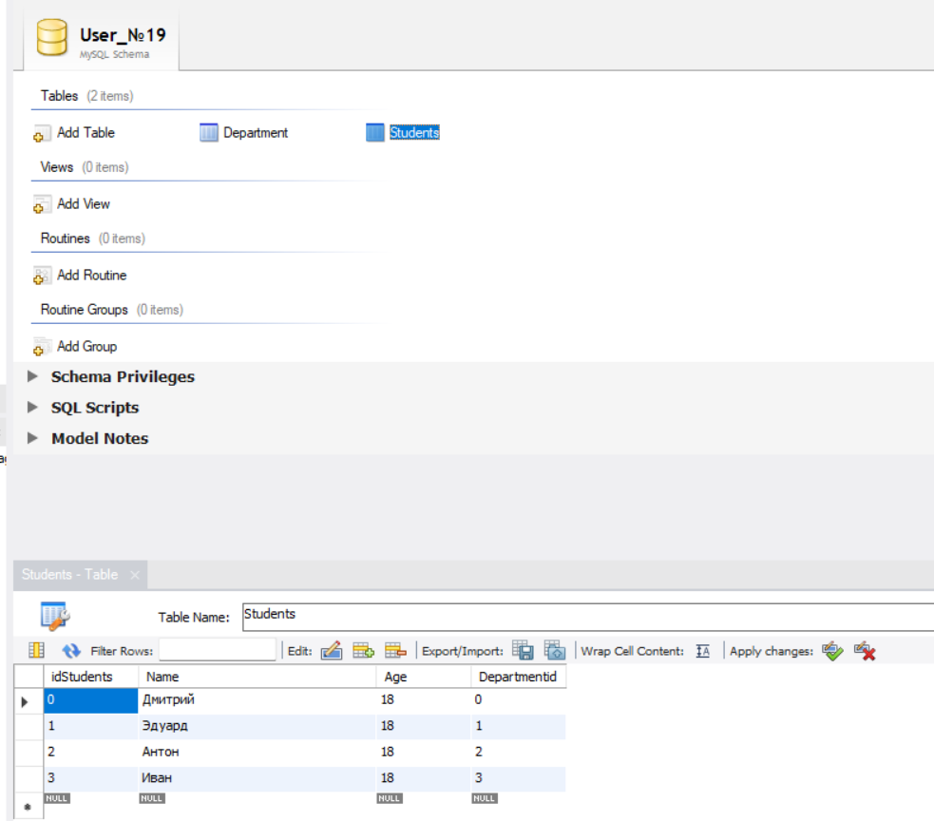
Структура таблицы Department
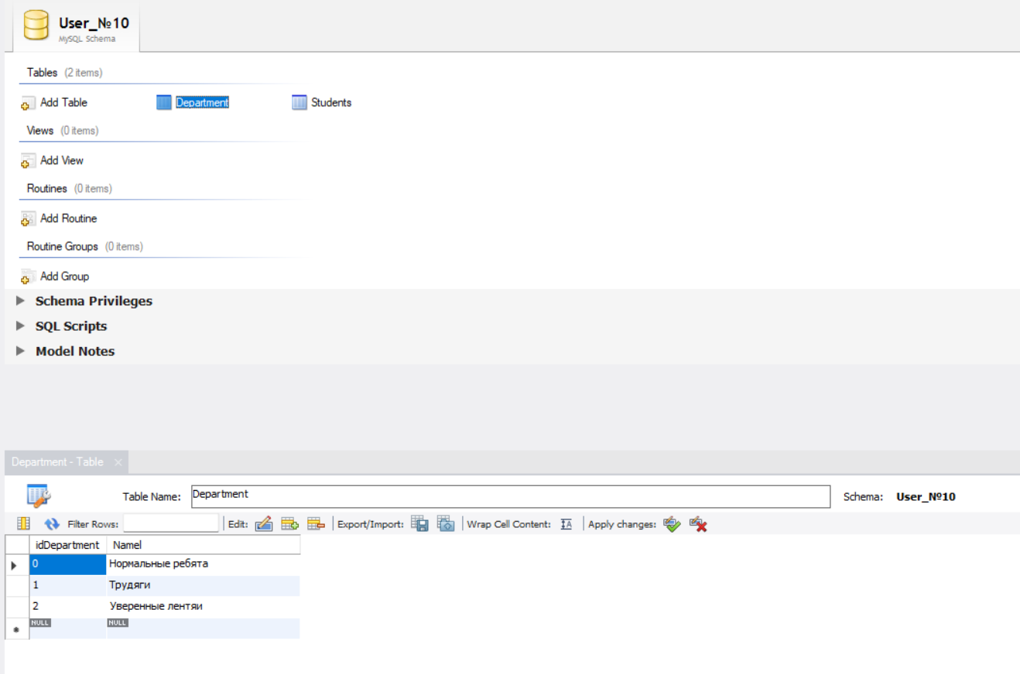
Заполнение таблицы Department значениями
Заполнение таблицы Students
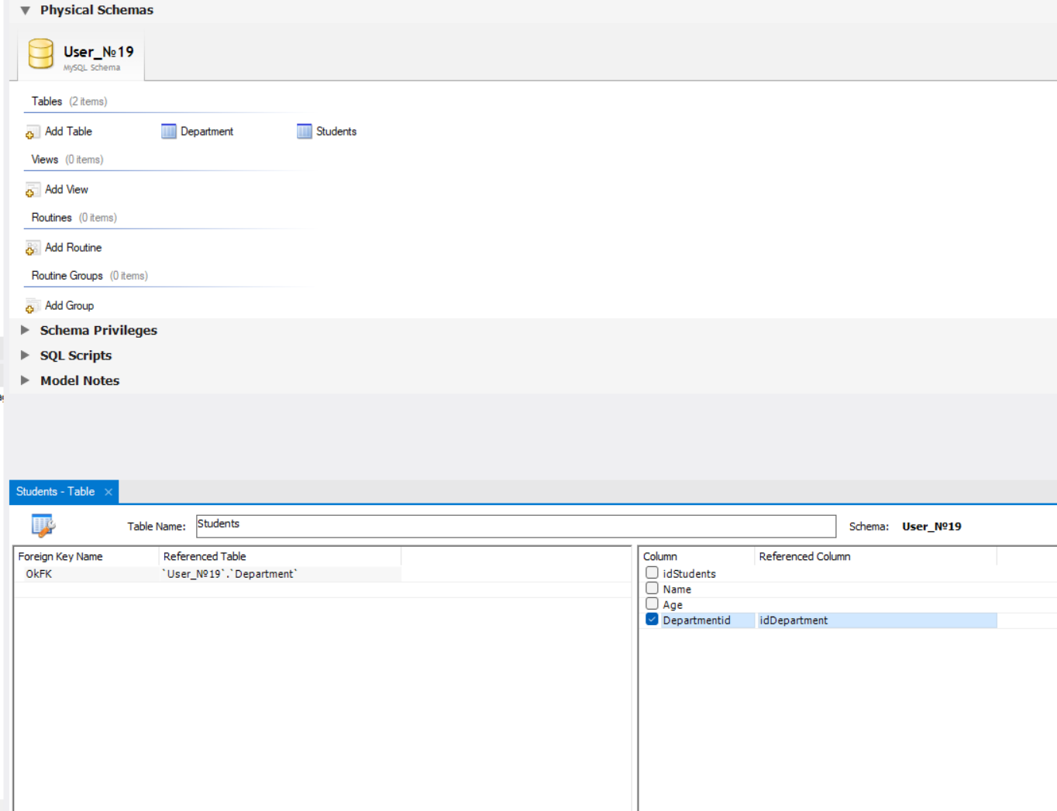
Создание ограничения внешнего ключа
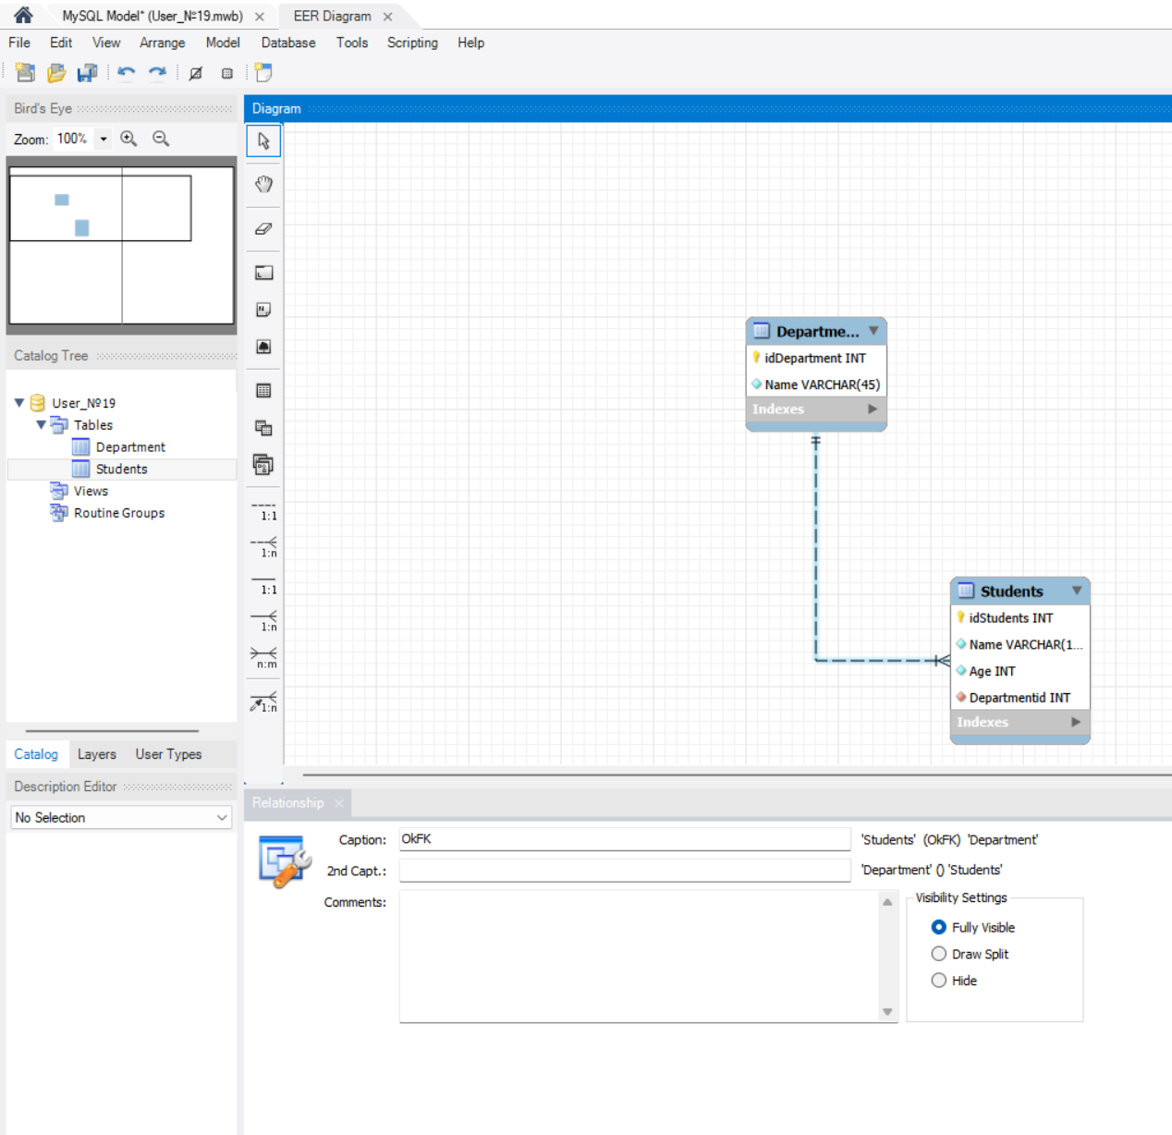
Получившаяся диаграмма
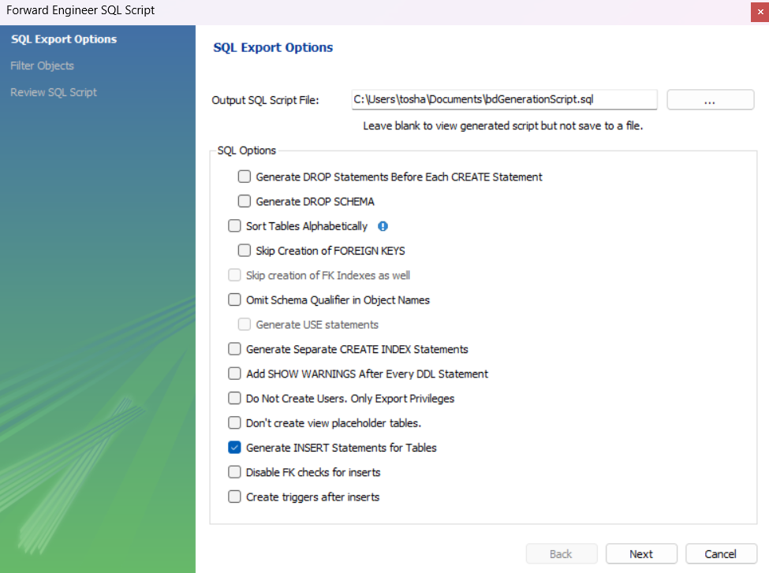
Выбор параметров для экспорта
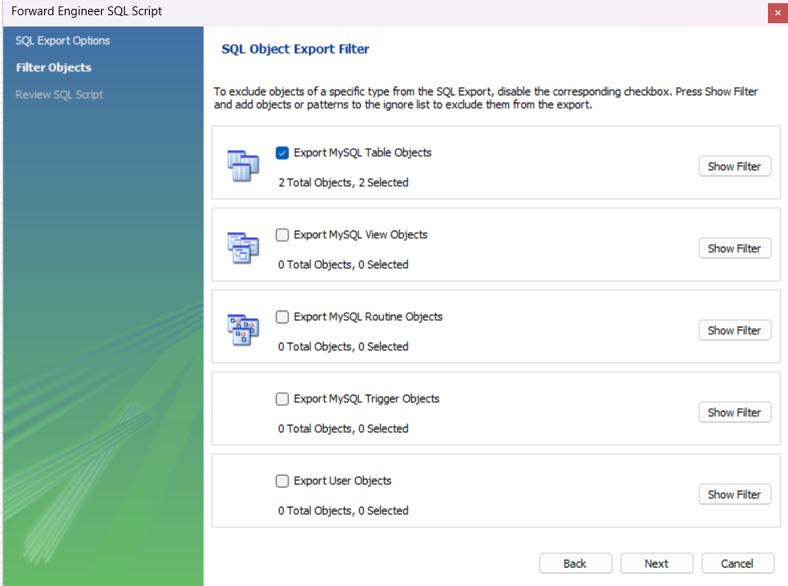
Выбор таблицы в качестве объекта экспорта
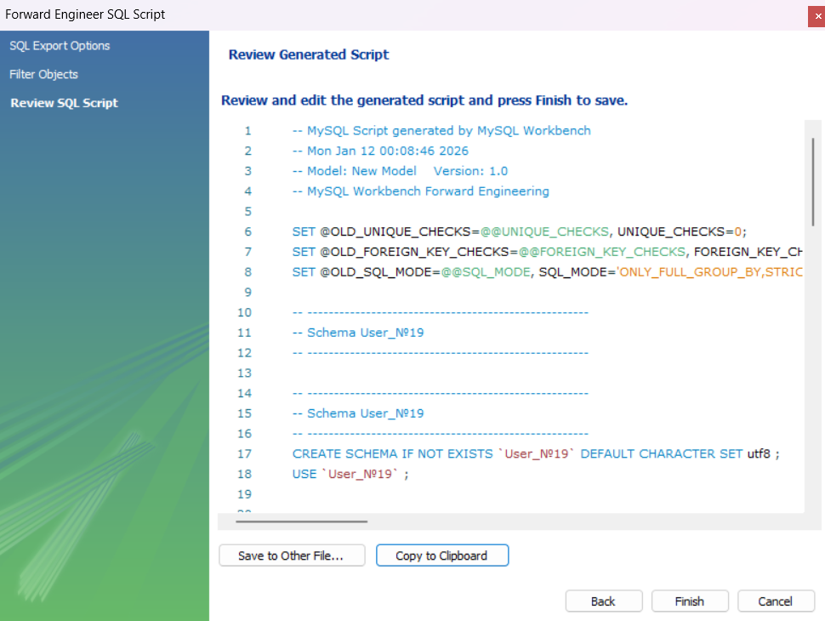
Экспорт схемы

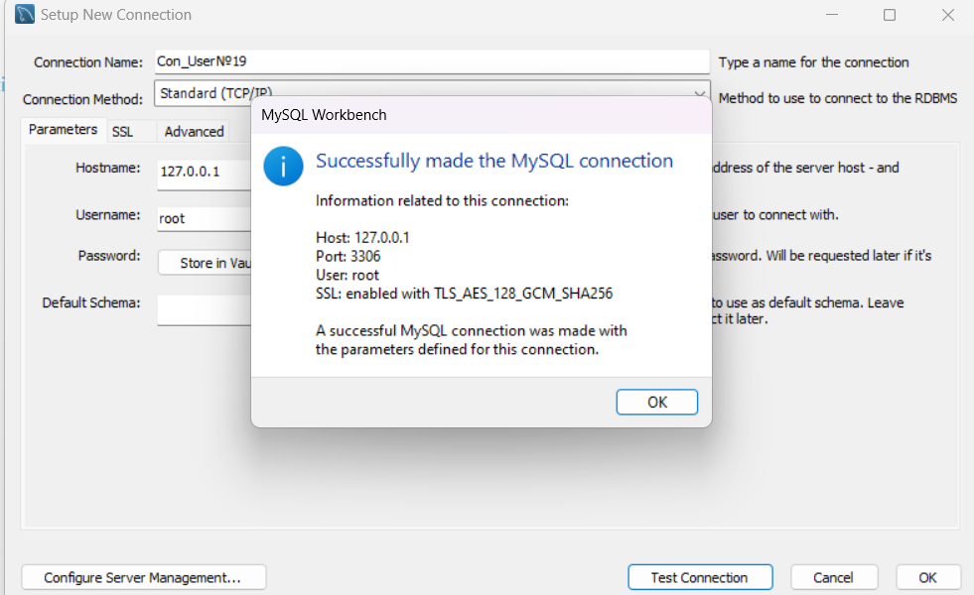
Подключение к MySQL server
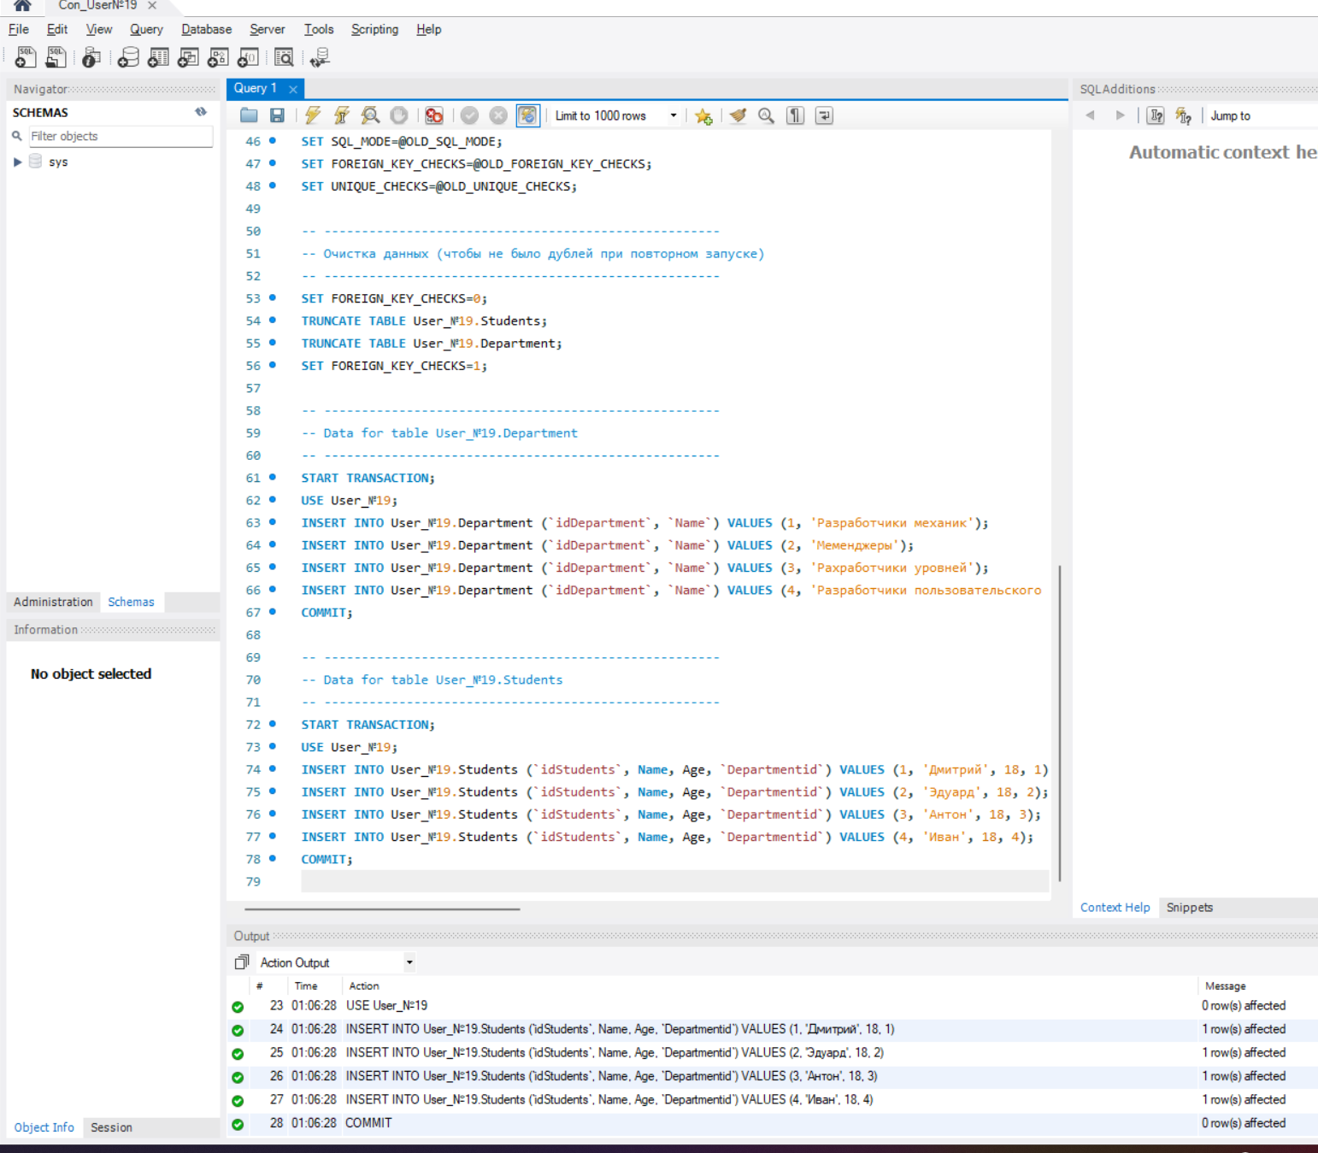
Выполнение скрипта (Рисунок 14)
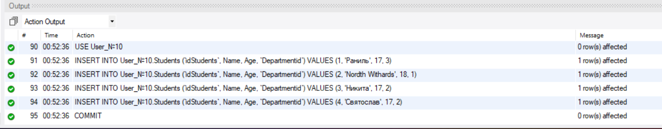
Результат выполнения скрипта
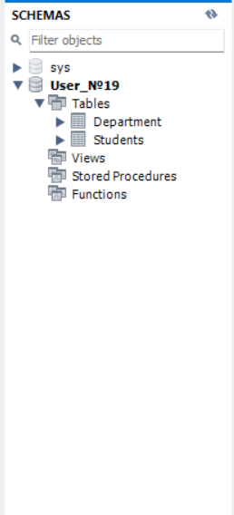
Результат выполнения скрипта

Задание 2 - Индивидуальное задание
Создать модель БД в соответствии с индивидуальным заданием и экспортируйте ее на сервер MySQL. В предложенных предметных областях необходимо сделать более глубокий анализ. Обязательное условие при проектировании - изменение структуры предлагаемых таблиц(удаление или добавление полей), добавление новых таблиц. После внесенных изменений БД должна находится в третьей нормальной форме. Выполнить 2 простых запроса, сформулированных в индивидуальном задании, либо сформулировать другие запросы.

Вариант
БД Компьютерной фирмы.
Таблицы:
1) Сотрудники (Код сотрудника, ФИО, Возраст, Пол, Адрес, Телефон,
Паспортные данные, Код должности).
2) Должности (Код должности, Наименование должности, Оклад, Обязанности, Требования).
3) Виды комплектующих (Код вида, Наименование, Описание).
4) Комплектующие (Код комплектующего, Код вида, Марка, Фирма
производитель, Страна производитель, Дата выпуска, Характеристики, Срок
гарантия, Описание, Цена).
5) Заказчики (Код заказчика, ФИО, Адрес, Телефон).
6) Услуги (Код услуги, Наименование, Описание, Стоимость).
7) Заказы (Дата заказа, Дата исполнения, Код заказчика, Код комплектующего 1, Код комплектующего 2, Код комплектующего 3, Доля предоплаты, Отметка об оплате, Отметка об исполнении, Общая стоимость, Срок общей гарантии, Код услуги 1, Код услуги 2, Код услуги 3, Код сотрудника).
Запросы:
Отобразить заказы отдельных заказчиков;
Отобразить комплектующие определенного производителя.

Скриншоты структуры создаваемых таблиц (названия столбцов, типы данных).
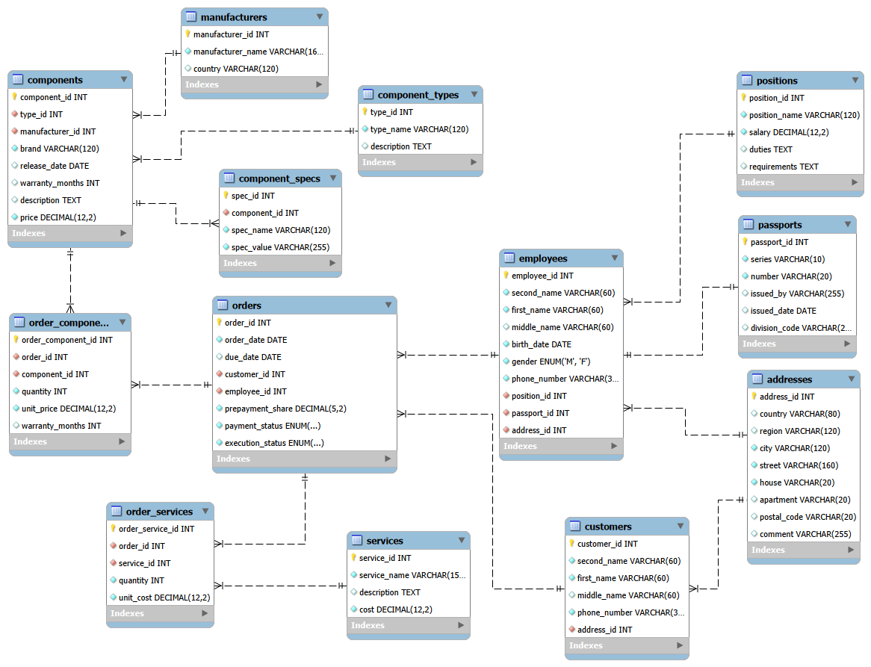
Схема данных

Скриншоты заполненных таблиц.
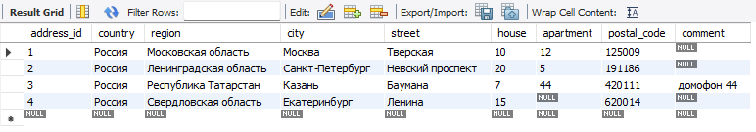
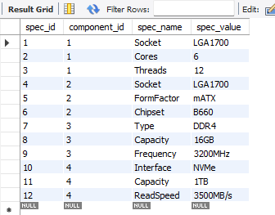
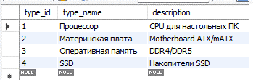
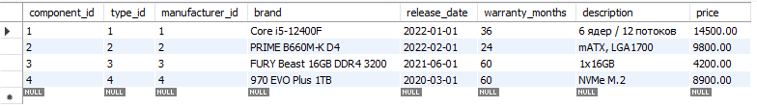
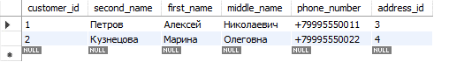
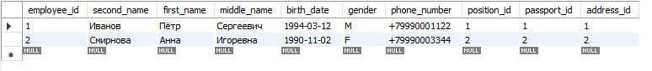
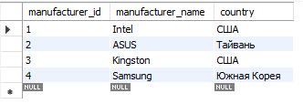
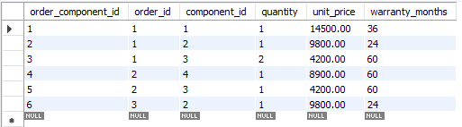
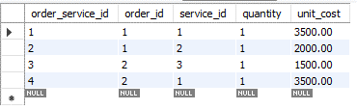
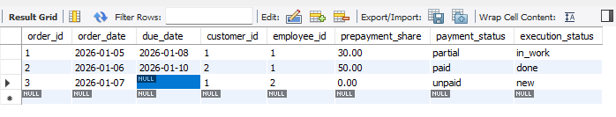
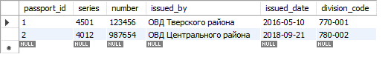
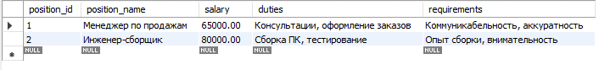

SQL-скрипт созданных запросов и результат их выполнения.

Создание таблиц
-- SQL-скрипт созданных запросов и результат их выполнения.
-- MySQL Script generated by MySQL Workbench
-- Mon Jan 12 23:34:31 2026
-- Model: New Model Version: 1.0
-- MySQL Workbench Forward Engineering

SET @OLD_UNIQUE_CHECKS=@@UNIQUE_CHECKS, UNIQUE_CHECKS=0;
SET @OLD_FOREIGN_KEY_CHECKS=@@FOREIGN_KEY_CHECKS, FOREIGN_KEY_CHECKS=0;
SET @OLD_SQL_MODE=@@SQL_MODE, SQL_MODE='ONLY_FULL_GROUP_BY,STRICT_TRANS_TABLES,NO_ZERO_IN_DATE,NO_ZERO_DATE,ERROR_FOR_DIVISION_BY_ZERO,NO_ENGINE_SUBSTITUTION';

-- -----------------------------------------------------
-- Schema mydb
-- -----------------------------------------------------

-- -----------------------------------------------------
-- Schema mydb
-- -----------------------------------------------------
CREATE SCHEMA IF NOT EXISTS `mydb` DEFAULT CHARACTER SET utf8 ;
USE `mydb` ;

-- -----------------------------------------------------
-- Table `mydb`.`positions`
-- -----------------------------------------------------
CREATE TABLE IF NOT EXISTS `mydb`.`positions` (
`position_id` INT UNSIGNED NOT NULL AUTO_INCREMENT,
`position_name` VARCHAR(120) NOT NULL,
`salary` DECIMAL(12,2) NOT NULL DEFAULT 0.00,
`duties` TEXT NULL DEFAULT NULL,
`requirements` TEXT NULL DEFAULT NULL,
PRIMARY KEY (`position_id`),
UNIQUE INDEX `uq_positions_name` (`position_name` ASC) VISIBLE)
ENGINE = InnoDB
DEFAULT CHARACTER SET = utf8mb4;

-- -----------------------------------------------------
-- Table `mydb`.`addresses`
-- -----------------------------------------------------
CREATE TABLE IF NOT EXISTS `mydb`.`addresses` (
`address_id` INT UNSIGNED NOT NULL AUTO_INCREMENT,
`country` VARCHAR(80) NULL DEFAULT NULL,
`region` VARCHAR(120) NULL DEFAULT NULL,
`city` VARCHAR(120) NOT NULL,
`street` VARCHAR(160) NOT NULL,
`house` VARCHAR(20) NOT NULL,
`apartment` VARCHAR(20) NULL DEFAULT NULL,
`postal_code` VARCHAR(20) NULL DEFAULT NULL,
`comment` VARCHAR(255) NULL DEFAULT NULL,
PRIMARY KEY (`address_id`))
ENGINE = InnoDB
DEFAULT CHARACTER SET = utf8mb4;

-- -----------------------------------------------------
-- Table `mydb`.`passports`
-- -----------------------------------------------------
CREATE TABLE IF NOT EXISTS `mydb`.`passports` (
`passport_id` INT UNSIGNED NOT NULL AUTO_INCREMENT,
`series` VARCHAR(10) NOT NULL,
`number` VARCHAR(20) NOT NULL,
`issued_by` VARCHAR(255) NULL DEFAULT NULL,
`issued_date` DATE NULL DEFAULT NULL,
`division_code` VARCHAR(20) NULL DEFAULT NULL,
PRIMARY KEY (`passport_id`),
UNIQUE INDEX `uq_passports_series_number` (`series` ASC, `number` ASC) VISIBLE)
ENGINE = InnoDB
DEFAULT CHARACTER SET = utf8mb4;

-- -----------------------------------------------------
-- Table `mydb`.`employees`
-- -----------------------------------------------------
CREATE TABLE IF NOT EXISTS `mydb`.`employees` (
`employee_id` INT UNSIGNED NOT NULL AUTO_INCREMENT,
`second_name` VARCHAR(60) NOT NULL,
`first_name` VARCHAR(60) NOT NULL,
`middle_name` VARCHAR(60) NULL DEFAULT NULL,
`birth_date` DATE NOT NULL,
`gender` ENUM('M', 'F') NOT NULL,
`phone_number` VARCHAR(30) NOT NULL,
`position_id` INT UNSIGNED NOT NULL,
`passport_id` INT UNSIGNED NULL DEFAULT NULL,
`address_id` INT UNSIGNED NULL DEFAULT NULL,

PRIMARY KEY (`employee_id`),
UNIQUE INDEX `uq_employees_phone` (`phone_number` ASC) VISIBLE,
UNIQUE INDEX `uq_employees_passport` (`passport_id` ASC) VISIBLE,
INDEX `idx_employees_position` (`position_id` ASC) VISIBLE,
INDEX `idx_employees_address` (`address_id` ASC) VISIBLE,
CONSTRAINT `fk_employees_positions`
FOREIGN KEY (`position_id`)
REFERENCES `mydb`.`positions` (`position_id`)
ON DELETE RESTRICT
ON UPDATE CASCADE,
CONSTRAINT `fk_employees_passports`
FOREIGN KEY (`passport_id`)
REFERENCES `mydb`.`passports` (`passport_id`)
ON DELETE SET NULL
ON UPDATE CASCADE,
CONSTRAINT `fk_employees_addresses`
FOREIGN KEY (`address_id`)
REFERENCES `mydb`.`addresses` (`address_id`)
ON DELETE SET NULL
ON UPDATE CASCADE)
ENGINE = InnoDB
DEFAULT CHARACTER SET = utf8mb4;

-- -----------------------------------------------------
-- Table `mydb`.`customers`
-- -----------------------------------------------------
CREATE TABLE IF NOT EXISTS `mydb`.`customers` (
`customer_id` INT UNSIGNED NOT NULL AUTO_INCREMENT,
`second_name` VARCHAR(60) NOT NULL,
`first_name` VARCHAR(60) NOT NULL,
`middle_name` VARCHAR(60) NULL DEFAULT NULL,
`phone_number` VARCHAR(30) NOT NULL,

/* MIN FIX: было NOT NULL DEFAULT NULL -> стало NULL DEFAULT NULL */
`address_id` INT UNSIGNED NULL DEFAULT NULL,

PRIMARY KEY (`customer_id`),
UNIQUE INDEX `uq_customers_phone` (`phone_number` ASC) VISIBLE,
INDEX `idx_customers_address` (`address_id` ASC) VISIBLE,
CONSTRAINT `fk_customers_addresses`
FOREIGN KEY (`address_id`)
REFERENCES `mydb`.`addresses` (`address_id`)
ON DELETE SET NULL
ON UPDATE CASCADE)
ENGINE = InnoDB
DEFAULT CHARACTER SET = utf8mb4;

-- -----------------------------------------------------
-- Table `mydb`.`services`
-- -----------------------------------------------------
CREATE TABLE IF NOT EXISTS `mydb`.`services` (
`service_id` INT UNSIGNED NOT NULL AUTO_INCREMENT,
`service_name` VARCHAR(150) NOT NULL,
`description` TEXT NULL DEFAULT NULL,
`cost` DECIMAL(12,2) NOT NULL DEFAULT 0.00,
PRIMARY KEY (`service_id`),
UNIQUE INDEX `uq_services_name` (`service_name` ASC) VISIBLE)
ENGINE = InnoDB
DEFAULT CHARACTER SET = utf8mb4;

-- -----------------------------------------------------
-- Table `mydb`.`component_types`
-- -----------------------------------------------------
CREATE TABLE IF NOT EXISTS `mydb`.`component_types` (
`type_id` INT UNSIGNED NOT NULL AUTO_INCREMENT,
`type_name` VARCHAR(120) NOT NULL,
`description` TEXT NULL DEFAULT NULL,
PRIMARY KEY (`type_id`),
UNIQUE INDEX `uq_component_types_name` (`type_name` ASC) VISIBLE)
ENGINE = InnoDB
DEFAULT CHARACTER SET = utf8mb4;

-- -----------------------------------------------------
-- Table `mydb`.`manufacturers`
-- -----------------------------------------------------
CREATE TABLE IF NOT EXISTS `mydb`.`manufacturers` (
`manufacturer_id` INT UNSIGNED NOT NULL AUTO_INCREMENT,
`manufacturer_name` VARCHAR(160) NOT NULL,
`country` VARCHAR(120) NULL DEFAULT NULL,
PRIMARY KEY (`manufacturer_id`),
UNIQUE INDEX `uq_manufacturers_name` (`manufacturer_name` ASC) VISIBLE)
ENGINE = InnoDB
DEFAULT CHARACTER SET = utf8mb4;

-- -----------------------------------------------------
-- Table `mydb`.`components`
-- -----------------------------------------------------
CREATE TABLE IF NOT EXISTS `mydb`.`components` (
`component_id` INT UNSIGNED NOT NULL AUTO_INCREMENT,
`type_id` INT UNSIGNED NOT NULL,
`manufacturer_id` INT UNSIGNED NOT NULL,
`brand` VARCHAR(120) NOT NULL,
`release_date` DATE NULL DEFAULT NULL,
`warranty_months` INT UNSIGNED NULL DEFAULT NULL,
`description` TEXT NULL DEFAULT NULL,
`price` DECIMAL(12,2) NOT NULL DEFAULT 0.00,
PRIMARY KEY (`component_id`),
INDEX `idx_components_type` (`type_id` ASC) VISIBLE,
INDEX `idx_components_manufacturer` (`manufacturer_id` ASC) VISIBLE,
CONSTRAINT `fk_components_type`
FOREIGN KEY (`type_id`)
REFERENCES `mydb`.`component_types` (`type_id`)
ON DELETE RESTRICT
ON UPDATE CASCADE,
CONSTRAINT `fk_components_manufacturer`
FOREIGN KEY (`manufacturer_id`)
REFERENCES `mydb`.`manufacturers` (`manufacturer_id`)
ON DELETE RESTRICT
ON UPDATE CASCADE)
ENGINE = InnoDB
DEFAULT CHARACTER SET = utf8mb4;

-- -----------------------------------------------------
-- Table `mydb`.`component_specs`
-- -----------------------------------------------------
CREATE TABLE IF NOT EXISTS `mydb`.`component_specs` (
`spec_id` INT UNSIGNED NOT NULL AUTO_INCREMENT,
`component_id` INT UNSIGNED NOT NULL,
`spec_name` VARCHAR(120) NOT NULL,
`spec_value` VARCHAR(255) NOT NULL,
PRIMARY KEY (`spec_id`),
UNIQUE INDEX `uq_component_spec` (`component_id` ASC, `spec_name` ASC) VISIBLE,
CONSTRAINT `fk_specs_component`
FOREIGN KEY (`component_id`)
REFERENCES `mydb`.`components` (`component_id`)
ON DELETE CASCADE
ON UPDATE CASCADE)
ENGINE = InnoDB
DEFAULT CHARACTER SET = utf8mb4;

-- -----------------------------------------------------
-- Table `mydb`.`orders`
-- -----------------------------------------------------
CREATE TABLE IF NOT EXISTS `mydb`.`orders` (
`order_id` INT UNSIGNED NOT NULL AUTO_INCREMENT,
`order_date` DATE NOT NULL,
`due_date` DATE NULL DEFAULT NULL,
`customer_id` INT UNSIGNED NOT NULL,
`employee_id` INT UNSIGNED NOT NULL,
`prepayment_share` DECIMAL(5,2) NOT NULL DEFAULT 0.00,
`payment_status` ENUM('unpaid', 'partial', 'paid') NOT NULL DEFAULT 'unpaid',
`execution_status` ENUM('new', 'in_work', 'done', 'canceled') NOT NULL DEFAULT 'new',
PRIMARY KEY (`order_id`),
INDEX `idx_orders_customer` (`customer_id` ASC) VISIBLE,
INDEX `idx_orders_employee` (`employee_id` ASC) VISIBLE,
INDEX `idx_orders_order_date` (`order_date` ASC) VISIBLE,
CONSTRAINT `fk_orders_customer`
FOREIGN KEY (`customer_id`)
REFERENCES `mydb`.`customers` (`customer_id`)
ON DELETE RESTRICT
ON UPDATE CASCADE,
CONSTRAINT `fk_orders_employee`
FOREIGN KEY (`employee_id`)
REFERENCES `mydb`.`employees` (`employee_id`)
ON DELETE RESTRICT
ON UPDATE CASCADE)
ENGINE = InnoDB
DEFAULT CHARACTER SET = utf8mb4;

-- -----------------------------------------------------
-- Table `mydb`.`order_components`
-- -----------------------------------------------------
CREATE TABLE IF NOT EXISTS `mydb`.`order_components` (
`order_component_id` INT UNSIGNED NOT NULL AUTO_INCREMENT,
`order_id` INT UNSIGNED NOT NULL,
`component_id` INT UNSIGNED NOT NULL,
`quantity` INT UNSIGNED NOT NULL DEFAULT 1,
`unit_price` DECIMAL(12,2) NOT NULL,
`warranty_months` INT UNSIGNED NULL DEFAULT NULL,
PRIMARY KEY (`order_component_id`),
INDEX `idx_order_components_order` (`order_id` ASC) VISIBLE,
INDEX `idx_order_components_component` (`component_id` ASC) VISIBLE,
UNIQUE INDEX `uq_order_component_once` (`order_id` ASC, `component_id` ASC) VISIBLE,
CONSTRAINT `fk_order_components_order`
FOREIGN KEY (`order_id`)
REFERENCES `mydb`.`orders` (`order_id`)
ON DELETE CASCADE
ON UPDATE CASCADE,
CONSTRAINT `fk_order_components_component`
FOREIGN KEY (`component_id`)
REFERENCES `mydb`.`components` (`component_id`)
ON DELETE RESTRICT
ON UPDATE CASCADE)
ENGINE = InnoDB
DEFAULT CHARACTER SET = utf8mb4;

-- -----------------------------------------------------
-- Table `mydb`.`order_services`
-- -----------------------------------------------------
CREATE TABLE IF NOT EXISTS `mydb`.`order_services` (
`order_service_id` INT UNSIGNED NOT NULL AUTO_INCREMENT,
`order_id` INT UNSIGNED NOT NULL,
`service_id` INT UNSIGNED NOT NULL,
`quantity` INT UNSIGNED NOT NULL DEFAULT 1,
`unit_cost` DECIMAL(12,2) NOT NULL,
PRIMARY KEY (`order_service_id`),
INDEX `idx_order_services_order` (`order_id` ASC) VISIBLE,
INDEX `idx_order_services_service` (`service_id` ASC) VISIBLE,
UNIQUE INDEX `uq_order_service_once` (`order_id` ASC, `service_id` ASC) VISIBLE,
CONSTRAINT `fk_order_services_order`
FOREIGN KEY (`order_id`)
REFERENCES `mydb`.`orders` (`order_id`)
ON DELETE CASCADE
ON UPDATE CASCADE,
CONSTRAINT `fk_order_services_service`
FOREIGN KEY (`service_id`)
REFERENCES `mydb`.`services` (`service_id`)
ON DELETE RESTRICT
ON UPDATE CASCADE)
ENGINE = InnoDB
DEFAULT CHARACTER SET = utf8mb4;

SET SQL_MODE=@OLD_SQL_MODE;
SET FOREIGN_KEY_CHECKS=@OLD_FOREIGN_KEY_CHECKS;
SET UNIQUE_CHECKS=@OLD_UNIQUE_CHECKS;

Заполнение
-- Пример заполнения таблиц
SET NAMES utf8mb4;

SET FOREIGN_KEY_CHECKS = 0;
TRUNCATE TABLE order_services;
TRUNCATE TABLE order_components;
TRUNCATE TABLE orders;

TRUNCATE TABLE component_specs;
TRUNCATE TABLE components;
TRUNCATE TABLE manufacturers;
TRUNCATE TABLE component_types;

TRUNCATE TABLE services;

TRUNCATE TABLE customers;
TRUNCATE TABLE employees;

TRUNCATE TABLE passports;
TRUNCATE TABLE addresses;
TRUNCATE TABLE positions;
SET FOREIGN_KEY_CHECKS = 1;

-- 1) positions
INSERT INTO positions (position_id, position_name, salary, duties, requirements) VALUES
(1, 'Менеджер по продажам', 65000.00, 'Консультации, оформление заказов', 'Коммуникабельность, аккуратность'),
(2, 'Инженер-сборщик', 80000.00, 'Сборка ПК, тестирование', 'Опыт сборки, внимательность');

-- 2) addresses
INSERT INTO addresses (address_id, country, region, city, street, house, apartment, postal_code, comment) VALUES
(1, 'Россия', 'Московская область', 'Москва', 'Тверская', '10', '12', '125009', NULL),
(2, 'Россия', 'Ленинградская область', 'Санкт-Петербург', 'Невский проспект', '20', '5', '191186', NULL),
(3, 'Россия', 'Республика Татарстан', 'Казань', 'Баумана', '7', '44', '420111', 'домофон 44'),
(4, 'Россия', 'Свердловская область', 'Екатеринбург', 'Ленина', '15', NULL, '620014', NULL);

-- 3) passports
INSERT INTO passports (passport_id, series, number, issued_by, issued_date, division_code) VALUES
(1, '4501', '123456', 'ОВД Тверского района', '2016-05-10', '770-001'),
(2, '4012', '987654', 'ОВД Центрального района', '2018-09-21', '780-002');

-- 4) employees
INSERT INTO employees (
employee_id, second_name, first_name, middle_name, birth_date, gender,
phone_number, position_id, passport_id, address_id
) VALUES
(1, 'Иванов', 'Пётр', 'Сергеевич', '1994-03-12', 'M', '+79990001122', 1, 1, 1),
(2, 'Смирнова', 'Анна', 'Игоревна', '1990-11-02', 'F', '+79990003344', 2, 2, 2);

-- 5) customers
INSERT INTO customers (
customer_id, second_name, first_name, middle_name, phone_number, address_id
) VALUES
(1, 'Петров', 'Алексей', 'Николаевич', '+79995550011', 3),
(2, 'Кузнецова', 'Марина', 'Олеговна', '+79995550022', 4);

-- 6) services
INSERT INTO services (service_id, service_name, description, cost) VALUES
(1, 'Сборка ПК', 'Сборка системного блока с кабель-менеджментом', 3500.00),
(2, 'Установка ОС', 'Установка ОС и драйверов', 2000.00),
(3, 'Диагностика', 'Базовая диагностика и тесты', 1500.00);

-- 7) component_types
INSERT INTO component_types (type_id, type_name, description) VALUES
(1, 'Процессор', 'CPU для настольных ПК'),
(2, 'Материнская плата', 'Motherboard ATX/mATX'),
(3, 'Оперативная память', 'DDR4/DDR5'),
(4, 'SSD', 'Накопители SSD');

-- 8) manufacturers
INSERT INTO manufacturers (manufacturer_id, manufacturer_name, country) VALUES
(1, 'Intel', 'США'),
(2, 'ASUS', 'Тайвань'),
(3, 'Kingston', 'США'),
(4, 'Samsung', 'Южная Корея');

-- 9) components
INSERT INTO components (
component_id, type_id, manufacturer_id, brand, release_date, warranty_months, description, price
) VALUES
(1, 1, 1, 'Core i5-12400F', '2022-01-01', 36, '6 ядер / 12 потоков', 14500.00),
(2, 2, 2, 'PRIME B660M-K D4', '2022-02-01', 24, 'mATX, LGA1700', 9800.00),
(3, 3, 3, 'FURY Beast 16GB DDR4 3200', '2021-06-01', 60, '1x16GB', 4200.00),
(4, 4, 4, '970 EVO Plus 1TB', '2020-03-01', 60, 'NVMe M.2', 8900.00);

-- 10) component_specs
INSERT INTO component_specs (spec_id, component_id, spec_name, spec_value) VALUES
(1, 1, 'Socket', 'LGA1700'),
(2, 1, 'Cores', '6'),
(3, 1, 'Threads', '12'),

(4, 2, 'Socket', 'LGA1700'),
(5, 2, 'FormFactor', 'mATX'),
(6, 2, 'Chipset', 'B660'),

(7, 3, 'Type', 'DDR4'),
(8, 3, 'Capacity', '16GB'),
(9, 3, 'Frequency', '3200MHz'),

(10, 4, 'Interface', 'NVMe'),
(11, 4, 'Capacity', '1TB'),
(12, 4, 'ReadSpeed', '3500MB/s');

-- 11) orders (шапка)
INSERT INTO orders (
order_id, order_date, due_date, customer_id, employee_id,
prepayment_share, payment_status, execution_status
) VALUES
(1, '2026-01-05', '2026-01-08', 1, 1, 30.00, 'partial', 'in_work'),
(2, '2026-01-06', '2026-01-10', 2, 1, 50.00, 'paid', 'done'),
(3, '2026-01-07', NULL, 1, 2, 0.00, 'unpaid', 'new');

-- 12) order_components (позиции комплектующих)
INSERT INTO order_components (
order_component_id, order_id, component_id, quantity, unit_price, warranty_months
) VALUES
(1, 1, 1, 1, 14500.00, 36),
(2, 1, 2, 1, 9800.00, 24),
(3, 1, 3, 2, 4200.00, 60),

(4, 2, 4, 1, 8900.00, 60),
(5, 2, 3, 1, 4200.00, 60),

(6, 3, 2, 1, 9800.00, 24);

-- 13) order_services (позиции услуг)
INSERT INTO order_services (
order_service_id, order_id, service_id, quantity, unit_cost
) VALUES
(1, 1, 1, 1, 3500.00), -- сборка
(2, 1, 2, 1, 2000.00), -- установка ОС

(3, 2, 3, 1, 1500.00), -- диагностика
(4, 2, 1, 1, 3500.00); -- сборка

Запросы
По фамилии заказчика ('Петров' на нужную фамилию)
SELECT
o.order_id,
o.order_date,
o.due_date,
CONCAT(c.second_name, ' ', c.first_name, IFNULL(CONCAT(' ', c.middle_name), '')) AS customer_fio,
o.payment_status,
o.execution_status
FROM orders o
JOIN customers c ON c.customer_id = o.customer_id
WHERE c.second_name = 'Петров'
ORDER BY o.order_date DESC, o.order_id DESC;

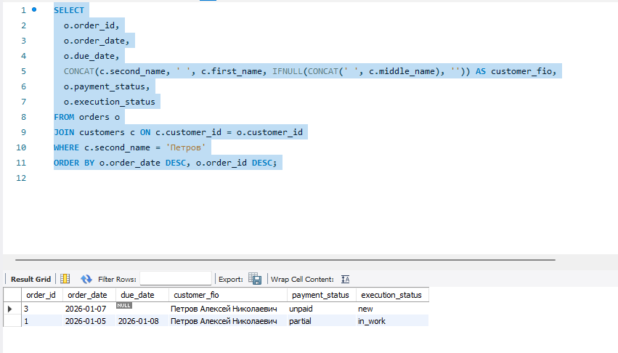
По названию производителя ('ASUS' на нужное)
SELECT
comp.component_id,
ct.type_name,
comp.brand,
m.manufacturer_name,
m.country,
comp.release_date,
comp.warranty_months,
comp.price
FROM components comp
JOIN manufacturers m ON m.manufacturer_id = comp.manufacturer_id
JOIN component_types ct ON ct.type_id = comp.type_id
WHERE m.manufacturer_name = 'ASUS'
ORDER BY ct.type_name, comp.brand;
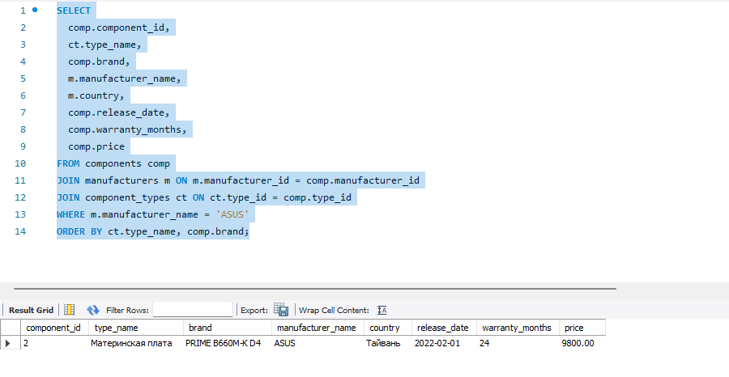

Контрольная работа:
- Перечислите особенности работы с типом CHAR и VARCHAR в MySQL.

CHAR [(длина)] - строка фиксированной длины
Длина по умолчанию - 1, максимальная длина 255;
Строка дописывается до указанной длины пробелами

VARCHAR (длина) - строка переменной длины.
Максимальная длина 255; Хранятся только значащие символы.

В столбце типа CHAR длина поля постоянна и задается при создании таблицы. Эта длина может принимать любое значение между 1 и 255

Величины типа CHAR при хранении дополняются справа пробелами до заданной длины. Эти концевые пробелы удаляются при извлечении хранимых величин

Величины в столбцах VARCHAR представляют собой строки переменной длины. Так же как и для столбцов CHAR можно задать столбце VARCHAR любой длины между 1 и 255

Однако, в противоположность CHAR при хранении величин типа VARCHAR используется только то количество символов, которое необходимо, плюс один байт для записи длины

Если задаваемая в столбце CHAR или VARCHAR величина превосходит максимально допустимую длину столбца, то эта величина соответствующим образом усекается

- Формат даты в MySQL.
DATE - тип данных для хранения даты. Диапазон значений: 1000-01-01 - 9999-12-31. Занимает 3 байта.
TIME - тип данных для хранения времени. Диапазон значений: -828:59:59 – 828:59:59. Занимает 3 байта.
DateTime - тип данных для хранения даты и времени. Диапазон значений: 1000-01-01 00:00:00 - 9999-12-31 00:00:00. Занимает 8 байт.
Time Stamp - тип данных для хранения и времени. Данные храняться в виде количества секунд, прошедших с начала “Эпохи Unix” Диапазон: 1970-01-01 00:00:00 - 2038-12-31 00:00:00. Занимает 4 байта.

Величины DATETIME, DATE и TIMESTAMP задаются:
как строка в формате “YYYY-MM-DD HH:MM:SS” (YYYY-MM-DD) или в формате “YY-MM-DD HH:MM:SS” (YY-MM-DD).
Допускается облегченный синтаксис - можно использовать любой знак пунктуации в качестве разделительного между частями разделов даты или времени.
Недопустимые значения величин DATETIME, DATE, TIMESTAMP преобразуется в значение “ноль”соответствующего типа велилин (“0000-00-00 00:00:00 или 00000000000000”)

- Какую команду необходимо выполнить для создания модели в MySQL Workbench?

File → New Model (создать модель)
Чтобы начать рисовать диаграмму: Model → Add Diagram (или кнопка “Add Diagram” в разделе EER Diagrams)

- Какую вкладку необходимо открыть для заполнения созданных таблиц данными?

Вкладка Inserts

- Как связать две таблицы в MySQL Workbench?

В модели (EER Diagram):
На панели слева выбрать инструмент связи:
1:N Relationship (один-ко-многим) или 1:1 Relationship
Кликнуть по “родительской” таблице → затем по “дочерней”
В появившихся настройках выбрать поля для FK (или Workbench предложит сам)
Либо через редактор таблицы:
Двойной клик по таблице → вкладка Foreign Keys → добавить FK и указать Reference Table и поля.

- Объясните, что означают дополнительные свойства полей :PK ,AI, NN.

PK (Primary Key) — первичный ключ: уникально идентифицирует строку таблицы.
AI (Auto Increment) — автоувеличение: значение автоматически увеличивается при добавлении новой записи (обычно для id).
NN (Not Null) — поле не может быть NULL (значение обязательно).

- Какую команду необходимо выполнить для экспорта модели в реальную / физическую базу данных?

Database → Forward Engineer…
это создаёт таблицы и ограничения на сервере по модели

- Будет ли по умолчанию добавлен скрипт заполнения таблиц данными при экспорте?

Нет. Надо нажать на галочку при forward enginering

- Перечислите все поля в окне настроек подключения к серверу и объясните их назначение.

Connection Name — имя подключения
Hostname — адрес сервера
Port — порт сервера
Username — пользователь
Password — пароль
Default Schema — база по умолчанию

- Какая команда запускает скрипт на сервере во вкладке New Query Tab?

Кнопка молния (Execute) на панели редактора SQL.
Горячие клавиши:

